3.06.20

Время | Мероприятие
9.00-9.10 | Подъем
9.10-9.20 | Личная гигиена
9.20-9.30 | Утренняя зарядка  https://salda.ws/video.php?id=Y-h7WvX65bE
9.30-10.00 | Завтрак
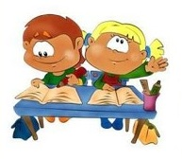  10.00-10.50 | Россия-родина моя. Символы государства.  - Посмотреть видео-ролик по ссылке: https://www.youtube.com/watch?v=inSb9MQTfig  - Прочитать статью по ссылке: https://ria.ru/20151225/1348002880.html  - Нарисовать Рисунок на тему: «символ России»  Фотоочет
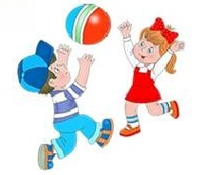  10.50-11.00 | Динамическая пауза  https://www.youtube.com/watch?v=j72J9C3sGjg
11.00-11.50 | Художественные музеи и галереи  - https://www.culture.ru/museums/institutes/art/location-russia  - Запиши названия 3 художественных музеев России  Фотоотчет
11.50-12.00 | Отчет о проделанной работе
12.00-12.30 | Обед
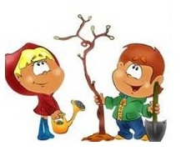  12.30-13.30 | Online-активности

